**TH Wildau beim StudyCheck Category Award 2022 unter den zehn beliebtesten Hochschulen Deutschlands mit weniger als 5.000 Studierenden**

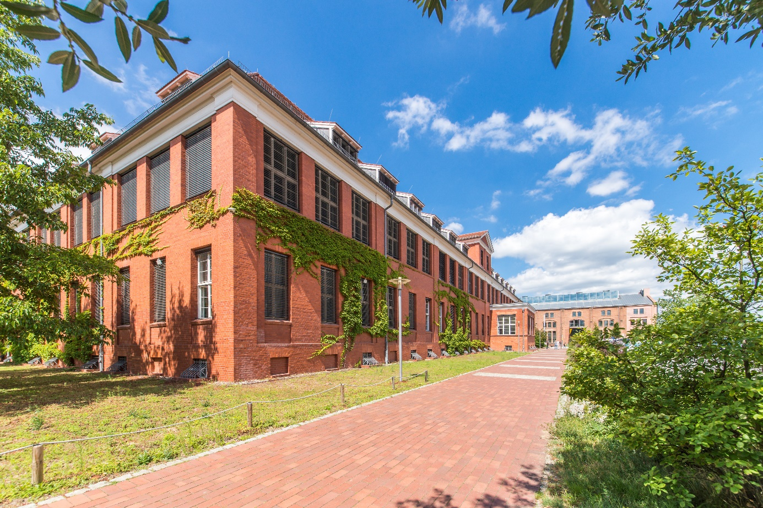

**Bildunterschrift:** Beim diesjährigen StudyCheck Category Award 2022 gehört die TH Wildau in der Kategorie der kleinen Hochschulen mit weniger als 5.000 Studierenden zu den zehn beliebtesten Hochschulen im Land.

**Bild:** TH Wildau

**Subheadline:** Hochschulranking

**Teaser:**

**Die TH Wildau belegt beim diesjährigen StudyCheck-Award-Hochschulranking in der Kategorie der kleinen Hochschulen mit weniger als 5.000 Studierenden Platz 9 und ist damit als einzige Hochschule im Land Brandenburg in den Top 10 vertreten. Die Platzierung der Hochschulen ergibt sich aus der Bewertung und Weiterempfehlungsrate von Studierenden und Absolvent/-innen.**

**Text:**

Das unabhängige Bewertungsportal [www.studycheck.de](http://www.studycheck.de) ist eine der größten Studiendatenbanken Deutschlands und bietet Studieninteressierten wertvolle Einblicke und Erfahrungsberichte von über 74.000 Studierenden und Absolvent/-innen. Hier erhalten sie wichtige Informationen rund um Studieninhalte, Studienaufbau und Lehrveranstaltungen der einzelnen Hochschulen und Universitäten. Jährlich prämiert das Portal mit dem StudyCheck Award, einem unabhängigen Hochschulranking, die beliebtesten Hochschulen und Universitäten Deutschlands. Dies beinhaltet neben einem Gesamtranking auch den Category Award, bei dem die Hochschulen und Universitäten jeweils in drei Kategorien – unter 5.000 Studierende, zwischen 5.000 und 15.000 Studierende und über 15.000 Studierende - eingeteilt werden. Die Technische Hochschule Wildau (TH Wildau) belegt in der Kategorie der kleinen Hochschulen in diesem Jahr Platz 9. Damit ist sie als einzige Brandenburger Hochschule unter den zehn beliebtesten Hochschulen mit weniger als 5.000 Studierenden vertreten.

**Wie werden die Ergebnisse des Rankings ermittelt?**

Mit ihrem Scorewert, der aus den Faktoren Sternebewertung und Weiterempfehlungsrate mit jeweils maximal fünf Punkten berechnet wird, kann die TH Wildau mit den Hochschulen und Universitäten unter den Top 10 des Gesamtrankings mithalten. Insgesamt 96 Prozent der Studierenden und Absolvent/-innen, die 2021 eine Bewertung abgegeben haben, würden die Wildauer Hochschule weiterempfehlen. Bezogen auf die Kriterien Ausstattung, Bibliothek, Digitales Studieren, Dozent/-innen, Lehrveranstaltungen und Organisation erhält die TH Wildau 4,08 von 5 möglichen Sternen.

„Es ist eine sehr gut ausgestattete Hochschule, mit super Dozenten und klasse Modulinhalten. Ich studiere dort sehr gerne und fühle mich mit meinen Kommilitonen sehr wohl. Der Studiengang wird sehr gut online sowie auch offline vermittelt. Zusammenfassend kann ich sagen, dass ich dort sehr glücklich bin“, so ein Studierender des Bachelor-Studiengangs Logistik an der TH Wildau Anfang des Jahres im Rahmen seiner Bewertung.

Wer also noch nicht weiß, welche Studienrichtung die richtige ist, kann sich auf der Plattform zu konkreten Studiengängen und auch über die Profile der Hochschulen und Universitäten in Deutschland informieren. Insgesamt sind hier über 17.500 Studiengänge von über 500 Hochschulen gelistet. Angehende Studierende, die sich für ein Studium an der TH Wildau vor den Toren der Hauptstadt interessieren, aber noch Fragen bezüglich ihres Studiengangs haben, können sich auch an das Team der Studienorientierung, [studienorientierung@th-wildau.de](mailto:studienorientierung@th-wildau.de), wenden. Hier gibt es auch hilfreiche Tipps für diejenigen, die bei der Vielzahl der ingenieurtechnischen, naturwissenschaftlichen, betriebswirtschaftlichen und juristischen Studiengänge der TH Wildau eine Beratung für ihre Entscheidungsfindung benötigen.

**Weiterführende Informationen**

Informationen zum StudyCheck Award 2022: <https://www.studycheck.de/hochschulranking>

Zum StudyCheck-Profil der TH Wildau: <https://www.studycheck.de/hochschulen/wildau-th>

Zur Webseite der Studienorientierung an der TH Wildau: <https://www.th-wildau.de/studienorientierung>

**Ansprechpersonen Externe Kommunikation TH Wildau:**

Mike Lange / Mareike Rammelt

TH Wildau

Hochschulring 1, 15745 Wildau

Tel. +49 (0)3375 508 211 / -669

E-Mail: presse@th-wildau.de